久御山町における防災対策の現状と課題等について
資料３－２

１ 久御山地域の特徴
○ 町の北西部を宇治川が西流し、南には木津川が北西に流れており、大河川に３方を囲まれている。
○ 町内全域が洪水浸水想定区域となっており、しかもほとんどの地区で２m以上の浸水深となっている。また、内水氾濫実績のある地区もある。ただし、土砂災害警戒区域等はない。
浸水継続時間についてもほとんどの地区で72時間（３日間）となっている。
○ 久御山町は山城盆地の中で最低部に位置しており、宇治市、城陽市などの上流域から流入する水が東一口地区に集まる地形となっている。
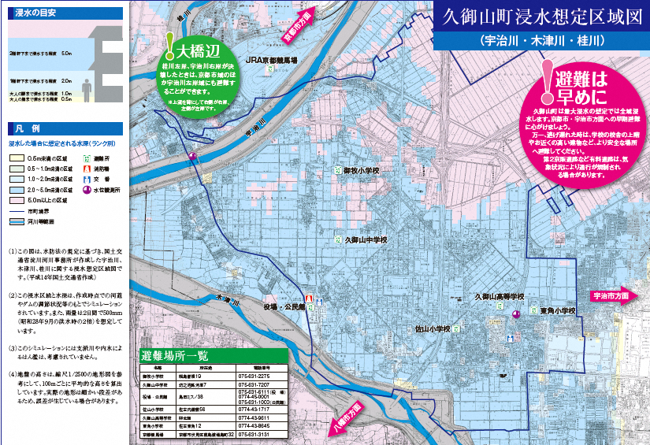

２ 過去の主な浸水被害発生状況
昭和２８年９月台風第１３号によってもたらされた大雨の影響で宇治川の左岸堤防（現在の伏見区向島付近）が決壊し、現在の久御山町内全域が水没した。
昭和28年(1953年)9月24日
台風第13号により、府内全域にわたって大きな被害を受けた。
・死者・行方不明者：0人
・負傷者：23人
・被害家屋：1,129棟
・田畑の被害：約770ha
・道路、橋梁被害：69箇所
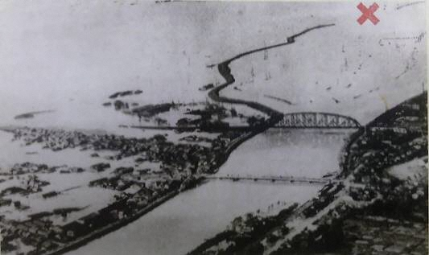
堤防が決壊し、はん濫した宇治川
（×の地点が破堤箇所）

３ 久御山町地域の主な課題
○ 宇治川や木津川のような大きな河川の堤防が決壊する恐れがある場合など、どのようなタイミングでどこに避難するのか。どのように誘導すべきか。
○ 内水氾濫が発生した場合に、どのようにしてできるだけ減災するのか。
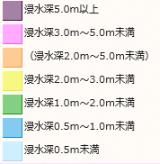
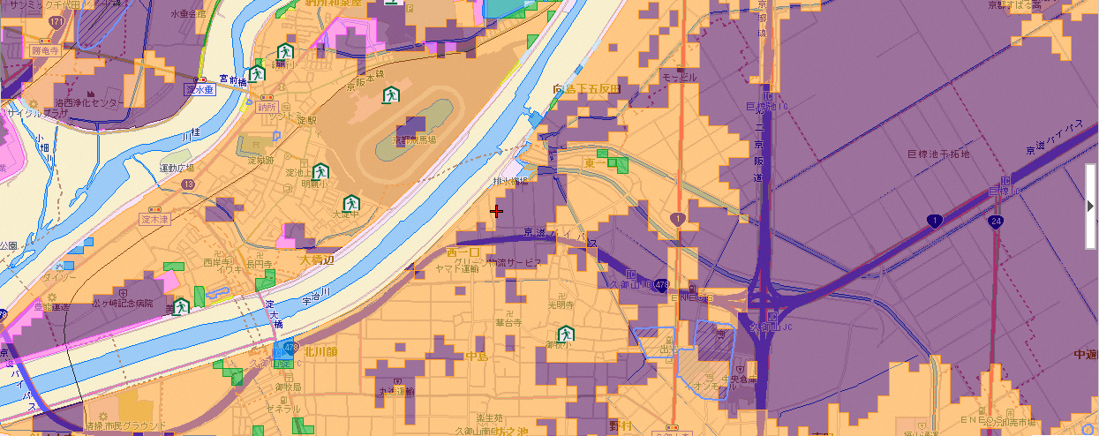

避難の方向

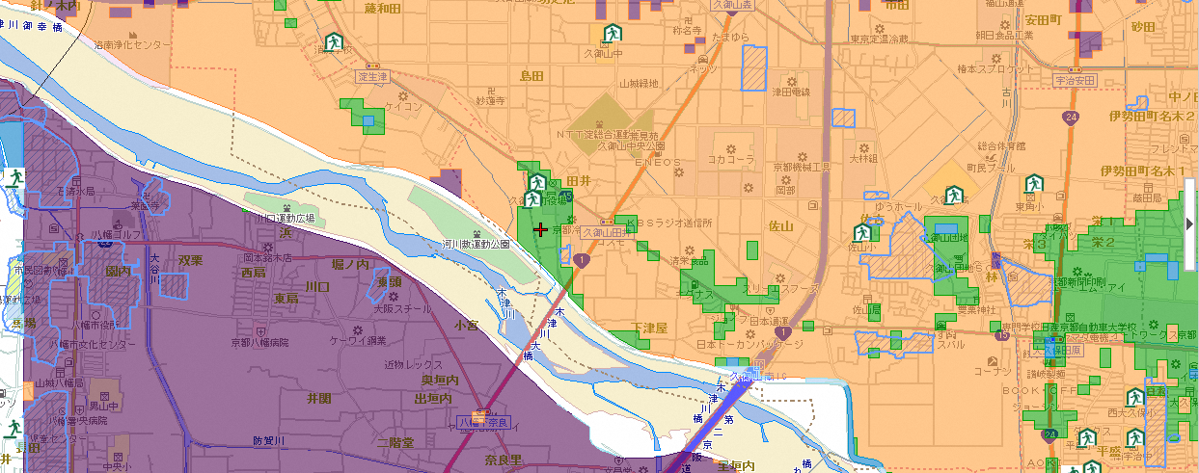

避難の方向

避難の方向
４ 久御山町地域における防災対策の現状
(1) 防災講演会・研修会
【平成29年度】
名 称 | 久御山町自主防災リーダー研修会
主 催 | 久御山町
日 時 | 平成29年６月３日
内 容 | ・講演（京都大学防災研究所 牧紀男副所長）  ・説明（防災活動等に関する補助制度について）
参加人数 | 32名

【平成28年度】
名 称 | 地域防災力強化事業 自主防災組織等研修会
主 催 | 京都府（防災消防企画課）
日 時 | 平成29年２月22日
内 容 | ・講演（災害からの安全な京都づくり条例、マルチハザード情報提供システム）  ・体験訓練（強風、地震、避難等）
参加人数 | 15名

名 称 | 防災研修会
主 催 | 久御山町、宇治市、宇治警察署
日 時 | 平成28年10月13日
内 容 | ・講演（京都大学防災研究所流域災害研究センター 川池健司准教授）  ・実地体験（降雨時の冠水階段歩行体験など水害発生時を想定）
参加人数 | 約60名

名 称 | 久御山町自主防災リーダー研修会
主 催 | 久御山町
日 時 | 平成28年６月25日
内 容 | ・説明（防災活動等に関する補助制度について）  ・講演（京都地方気象台 牧田次長）
参加人数 | 28名

【平成27年度】
名 称 | 久御山町自主防災リーダー研修会
主 催 | 久御山町
日 時 | 平成27年８月１日
内 容 | ・説明（避難行動要支援者名簿、各種補助制度等について）  ・講演、図上演習（京都府地域防災リーダー養成講座）  講 師：岐阜大学 小山真紀准教授  テーマ：風水害時の避難－その基準と考え方－
参加人数 | 46名

(2) その他の対策
○ 出前講座の実施
○ ＮＴＴ西日本㈱京都支店との協定に基づく特設公衆電話回線の設置
○ 災害時情報伝達手段の整備に向けた検討

(3) 自主防災組織による主な取組
○ 防災訓練の実施（御牧、佐山、東角）
○ 要配慮者の個別支援体制の確立（一部の自治会）
○ 災害時避難カードの作成と周知（東角）

５ 今後の目標について
主な課題を踏まえ、久御山町における防災対策の目標を次のとおり設定する。
○ 宇治川又は木津川が氾濫する場合の広域避難体制を確立させる。
○ 避難のタイミング、避難場所、避難経路など避難行動及び周知のあり方を定める。
○ 起こりうる内水氾濫に対する減災対策を定める。

６ 久御山町における関係予算（平成30年度）
事業名 | 内容 | 予算額
防災力強化総合事業 | 災害時情報伝達手段整備工事 | 162,028千円
 | 総合防災訓練 | 3,163千円
 | 洪水・地震ハザードマップ更新 | 1,735千円
 | 避難行動要支援者名簿登録の手引きパンフレット | 275千円
 | 事業所向け垂直避難に係るパンフレット | 50千円
内水排除対策事業 | 内水排除対策庁内検討会議 | 80千円

